**CU03-Registro de usuarios**

***Potro-Surveys***

***Fecha: 09-octubre-2019***

**Tabla de contenido**

Historial de Versiones 2

Información del Proyecto 3

Aprobaciones 3

Resumen Ejecutivo 3

Diagrama de Casos de Uso 4

Descripción de Actores 5

[Nombre de Actor 1] 6

Especificación de Casos de Uso 6

[Nombre de Caso de Uso Nro. 1] 7

# Historial de Versiones

|  |  |  |  |  |
| --- | --- | --- | --- | --- |
| **Fecha** | **Versión** | **Autor** | **Organización** | **Descripción** |
| **09/10/19** | **1.0** | **Axel Valenzuela Juarez** | **UAEM Zumpango** | **Creación del Caso de Uso** |
|  |  |  |  |  |
|  |  |  |  |  |
|  |  |  |  |  |

# Información del Proyecto

|  |  |
| --- | --- |
| Empresa / Organización | Uaem Zumpango |
| Proyecto | Proto-Surveys |
| Fecha de preparación |  |
| Cliente |  |
| Patrocinador principal |  |
| Gerente / Líder de Proyecto | Axel Valenzuela Juárez |
| Gerente / Líder de Desarrollo de Software | Axel Valenzuela Juárez  Eduardo Antonio Lagunas Hernández  Ricardo Daniel Montiel Jacinto |

# Aprobaciones

|  |  |  |  |  |
| --- | --- | --- | --- | --- |
| **Nombre y Apellido** | **Cargo** | **Departamento u Organización** | **Fecha** | **Firma** |
|  |  |  |  |  |
|  |  |  |  |  |
|  |  |  |  |  |
|  |  |  |  |  |

# Resumen Ejecutivo

Este caso de uso comienza, cuando el usuario solicita registrarse en la aplicación, ingresando sus datos personales

# Diagrama de Casos de Uso

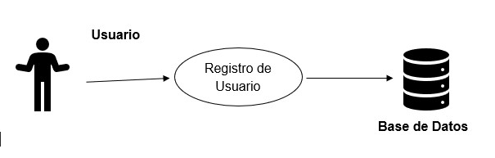

# Descripción de Actores

* Estudiante UAEM
* Número de cuenta
* Centro institucional
* Docente

# Especificación de Casos de Uso

## Precondición

Descargar la aplicación

Deberá de contar con una conexión a internet

# Flujo básico

1. Este caso de uso empieza cuando el actor estudiante o docente UAEM selecciona la opción “Registro de usuario”
2. Se mostrará en pantalla donde deberá ingresar cada uno de los siguientes datos
   * Nombre
   * Apellido Paterno
   * Apellido Materno
   * Número de cuenta o empleado
   * Edad
   * Sexo
   * Contraseña
   * Correo electrónico
3. Los datos serán validados para su llenado correcto

3.1- En caso de que los datos no sean llenados correctamente, deberá mandar un mensaje indicando un error detectado.

1. Si los datos se han ingresado correctamente, deberán ser almacenados en la base de datos del caso de uso número (*).
2. Se enviará un correo de confirmación, para estar seguro que el usuario deseaba registrarse, si no es así la cuenta será eliminada.
3. Si el usuario da clic en el enlace del correo de confirmación su cuenta quedara confirmada.
4. Fin de caso de uso.

## Postcondición

## La información será almacenada en la rama Usuarios

## Flujo alterno

## FA01.- En caso de que los datos ingresados ya se encuentren registrados, deberán mostrar un mensaje indicando “El usuario ya se ha registrado anteriormente”.

FA03.- En caso de que los datos llenados en el formulario no sean correctos se mostrara un mensaje de error “Rellene los campos correctamente”.

FA05.- Fin del caso de Uso.